Московская область городской округ Зарайск

Всероссийский конкурс экологических проектов «Волонтеры могут все»
(коллективное участие)

«Мусор –угроза или вторая жизнь»

Экологический проект «Разделяй с нами»

МБОУ «Мендюкинская средняя школа»
Автор-руководитель проекта:
Трундаева Юлия Сергеевна,
учитель химии и биологии.

Паспорт проекта
1 | Полное название проекта | Экологический проект «Разделяй с нами»
2 | Организация -заявитель | Муниципальное общеобразовательное учреждение «Мендюкинская средняя школа»  140614, Московская область, г.о. Зарайск, д. Мендюкино, д.99  Автор-руководитель проекта: Трундаева Юлия Сергеевна, учитель химии и биологии.  Команда проекта:  Бычкова Полина Андреевна  Митина Анна Дмитриевна  Митина Алина Дмитриевна  Фёдоров Владимир Нодарович  Захаркин Кирилл Алексеевич
5 | Цель проекта | Обозначить социальные, экологические проблемы России, социальные проблемы взаимоотношения человека и природы, сохранения экологической ситуации в деревне, городском округе Зарайск Московской области, предложить возможные пути решения проблем раздельного сбора мусора.
6 | Задачи проекта | - выявить проблемы переработки мусора в России;  - обозначить способы утилизации отходов;  - предложить решение проблем раздельного сбора отходов  - формирование экологического мировоззрения и образования учащихся;  - привлечение внимания обучающихся к проблемам ресурсосбережения, вовлечение их в процесс раздельного сбора отходов для дальнейшей их переработки.
 | Целевая аудитория проекта | Обучающиеся 1-11 классов, родители.
 | Сроки и период реализации проекта | Январь 2021 год – май 2022 год
 | География проекта | Московская область, г.о. Зарайск, населенные пункты: д. Мендюкино, д. Овечкино, д. Протекино, д. Секирино, д. Журавна, с. Чулки- Соколово, р. Октябрьский.
 | Краткое описание механизма реализации проекта | - Пропедевтический.  Он включает в себя занятия, предваряющие введение в проект. Мы знакомили ребят с проблемами экологии. И пришли к выводу о том, что в настоящее время особенно остро стоит вопрос о раздельном сборе мусора, его последующей переработке. А главное, у многих нет позитивного отношения к экологической культуре.  - Подготовительный.  На этом этапе определилась группа единомышленников. Мы разработали план работы по реализации обозначенного проекта. Подумали, кто сможет нам в этом помочь, т.е. быть нашими партнерами. Мы решили, что с молодыми партнерами нам будет легче общаться. Созвонились со штабом общественной организации. Молодогвардейцы Зарайского отделения МГЕР поддержали нашу инициативу. Мы стали сотрудничать.  - Реализация проекта.  В рамках реализации проекта мы:  - Провели в школе экоуроки.  - Организовали «Станцию раздельного сбора мусора»: пластик и батарейки. И чтобы было интересно, мы эту станцию оформили в виде баскетбольного щита. Нужно не просто опустить в бачок мусор, а сделать это броском через баскетбольное кольцо. Получилось!  - Организовали агитационно-пропагандистскую деятельность. Как? Провели игры, воспитательные события, радиопередачи.  - «Вторая жизнь сухих отходов». Смастерили эко-уголок для отдыха. Использовали пластиковые бутылки, картон и газеты. Пластиковые бутылки приносили из дома. А еще мы попросили директора НПО «Славичъ» (оно выпускает газированные напитки) оказать нам помощь. Он любезно выделили для нашей школы сто штук пластиковых бутылок (некандиция).  И чтобы было эстетично, сшили чехол для пуфика.  - Акция «Чистый берег». Мы предложили очистить от мусора берег реки Осетр. В этом деле приняли участие не только учащиеся, но и родители и жители села.  - Акция «Сдай макулатуру – сохрани дерево». Откликнулись не все. Но результат есть: сейчас бумагу не выкидывают, а собирают для участия в следующей акции по сбору макулатуры.  - Посетили мусороперерабатывающий комплекс.  С целью информирования большего числа обучающихся школы о работе мусороперерабатывающего комплекса, мы решили создать группу экскурсантов из представителей 5 – 11 классов. Так информация об итогах экскурсии распространиться быстрее.  Теперь мы знаем, как это работает на деле, и рассказываем это другим: обучающимся, родителям, друзьям, знакомым.  По приезду, все приняли участие в эко-квесте «Стратег». Этот день мы провели с «Молодой гвардией».
 | Достигнутые (ожидаемые) результаты | Ожидаемый результат: вовлечение большего количества людей в проекте, сформированное позитивное отношение в экологической культуре.  Достигнутый результат:  - Все больше ребят участвуют в экологических акциях.  - Создан уголок отдыха из сухих отходов.  - Принимаем участие в ежегодных акциях « Сдай макулатуру».  - Раз в полгода сдаем батарейки на аккумуляторный завод.  - С 1-11 классы проводим уроки «Разделяй с нами».  - Снимаем видеоролики, призывая к раздельному сбору мусора.  - Очищаем летом берега реки Осетр и близкорасположенных водоемов.  - Участие во Всероссийских экологических диктантах.  - Расширена география проекта.
7 | Привлеченные партнеры проекта | Нашим партнером в реализации данного проекта является Зарайское отделение Всероссийской общественной организации «Молодая гвардия». Вместе с ними мы посетили наш полигон бытовых отходов и убедились в его экологичности. Мы увидели, как разделяются мусор, затем прессуются. Все автоматизировано. Лучше один раз увидеть, чем сто раз услышать.
8 | Мультипликативность проекта | Привлечение образовательных учреждений городского округа Зарайск.
11 | Ссылка на открытые источники информации о реализации проекта | http://mend-school.narod.ru/news/den_okhrany_okruzhajushhej_sredy/2016-06-06-106  http://mend-school.narod.ru/news/ehkourok_razdeljaj_s_nami/2018-09-03-242  http://mend-school.narod.ru/news/edinyj_ehkologicheskij_urok/2019-02-15-293  http://mend-school.narod.ru/news/protjani_ruku_pomoshhi_planete/2019-02-12-290  http://mend-school.narod.ru/news/prazdnik_truda/2019-04-20-322

Приложения
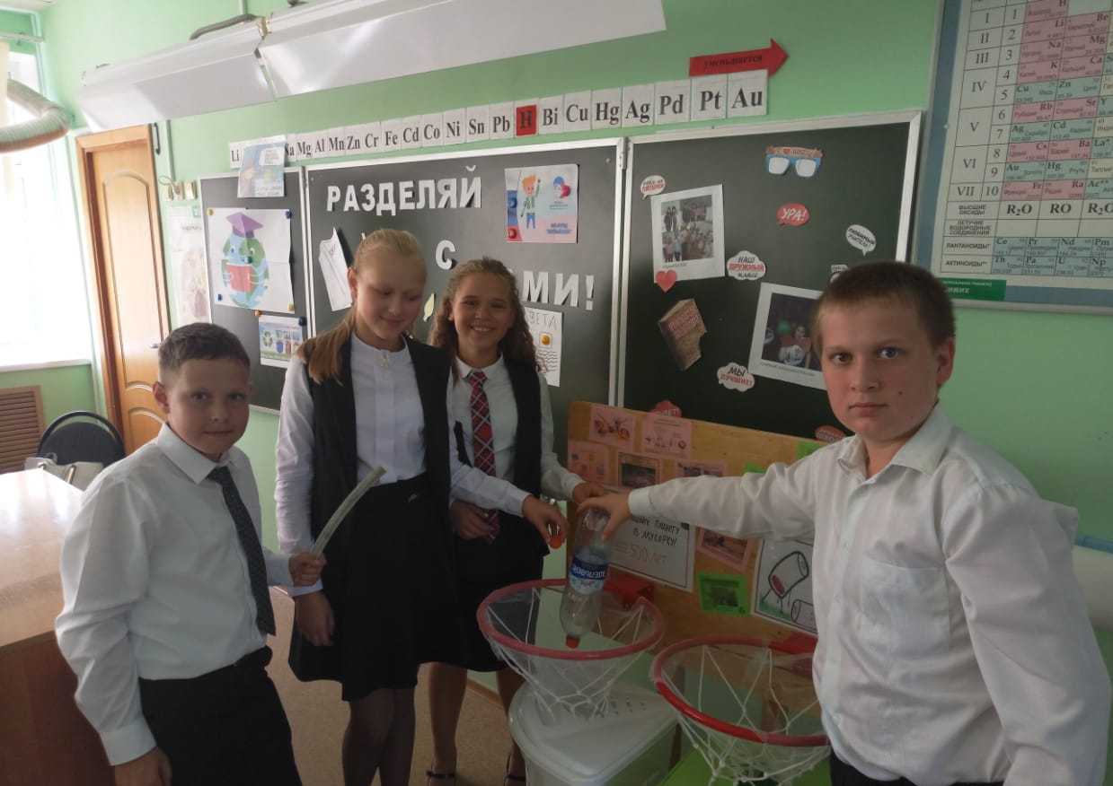
Эко-урок «Разделяй с нами»
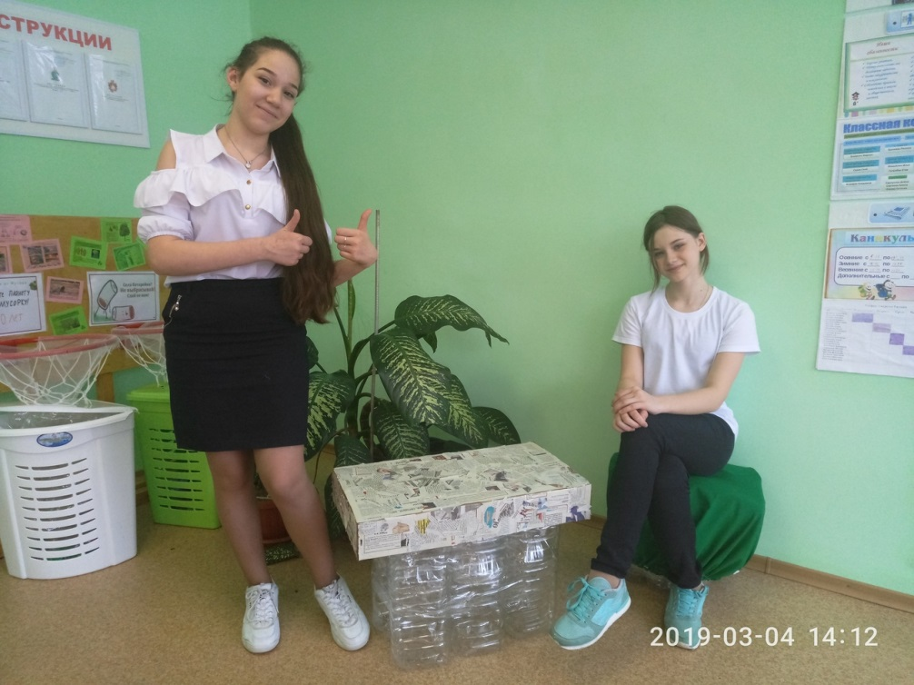
Наш уголок отдыха из сухих отходов.

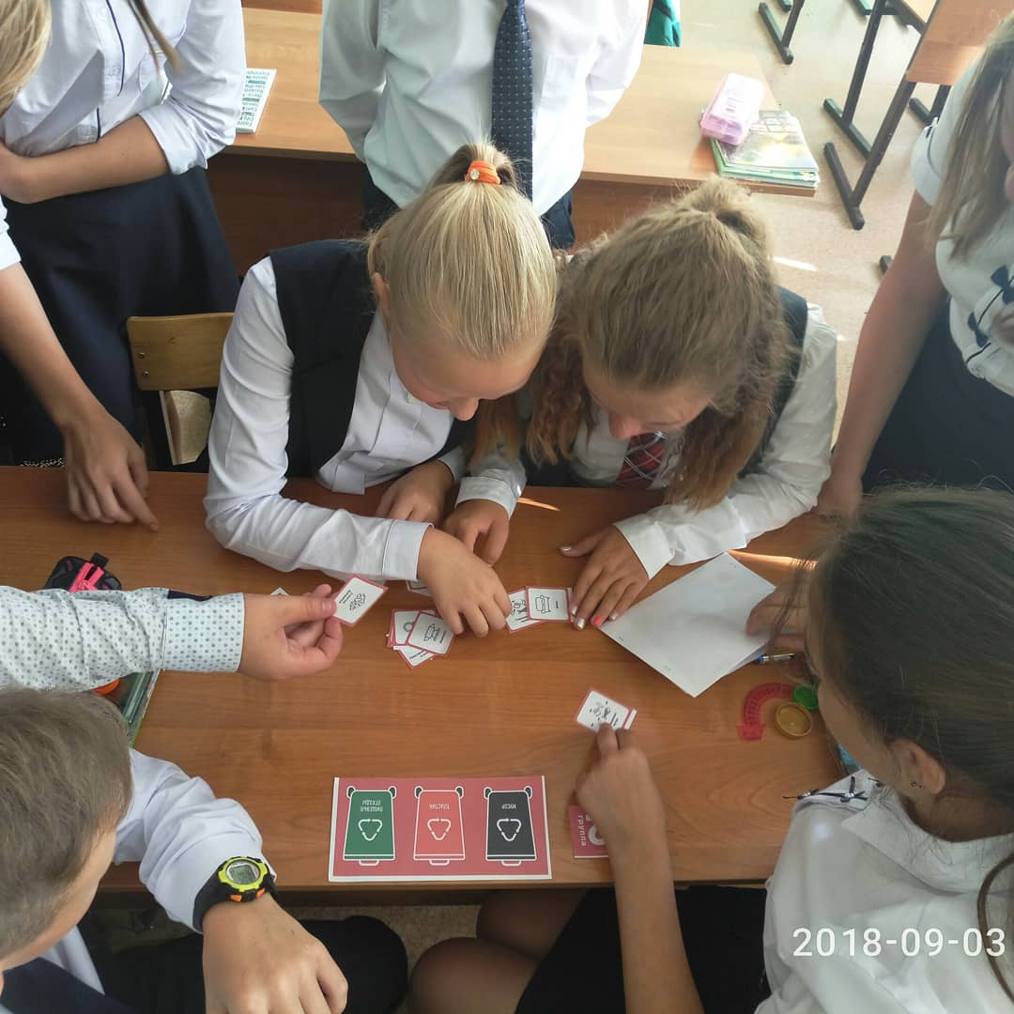
Классный час «Разделяй с нами».

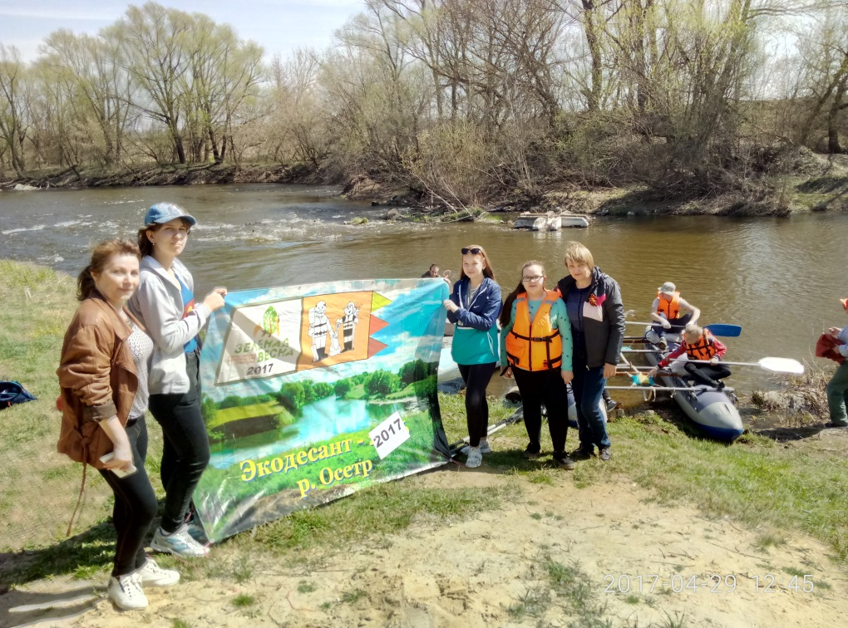
Ежегодный эко-десант

